 | Кормушка подвесная БАЗА , СИНИЦА
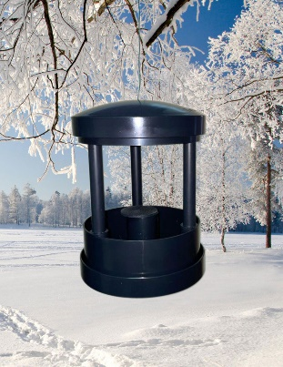  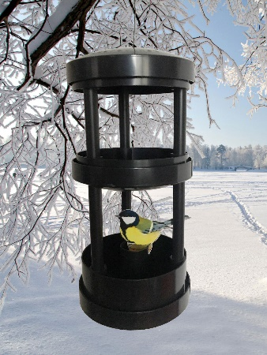 |  | Руководство по установке .
Внимание :
Соблюдать правила максимальной безопасности при установке Кормушки снаружи городской квартиры .
Не привлекать детей .
Не оставлять снаружи инструменты .
Выбрать место установки Кормушки .
Критерии :
- Удобство наблюдения за птицами в зимний период
- Удобство открытия створок окон , форточек и т.д
- Удобство подачи корма в зимний период
- Солнечная сторона желательна , Ветровая обстановка учитывается .
- Удобство подхода к дереву крепления
 |  | Наметить место крепления с обеспечением натяжения верхнего и нижнего тросика
Сделать петлю на необходимом расстоянии от узлов крепления
Подвесить кормушку в намеченном месте .
 |  | Засыпать корм . Ждать прилета птиц.

